Комитет образования и науки администрации Новокузнецкого городского округа
муниципальное автономное общеобразовательное учреждение
"Средняя общеобразовательная школа №99"
654086, Россия, Кемеровская область, г. Новокузнецк, ул. Монтажная,35
т/ф. 31-16-77, 31-20-44, 31-00-54; e-mail: school-mmm@mail.ru, www.school-mmm.ucoz.ru

Забытые русские народные игры!
Описание правил игр.

Авторы: Булдаков Сергей,
обучающийся 4 «А» класса
МАОУ «СОШ № 99»
Кушнер Екатерина,
обучающаяся 3 «В» класса
МАОУ «СОШ № 99»
Руководитель: Зеленков В.Л., Зеленкова Н,С.,
учитель физической ультуры
МАОУ «СОШ № 99»

Новокузнецк, 2014г.

Многообразие русских народных игр. Кто из взрослых не помнит игр своего детства? «Лапта», «Казаки-разбойники», «Испорченный телефон», «Бояре» - эти и многие-многие другие игры всегда создавали радостное настроение, потому, что в них много юмора, соревновательного задора. Цель этих игр — развеселить, позабавить. Многие народные игры не требуют специального игрового оборудования. Их можно проводить в любое время года, в различных ситуациях повседневного общения с ребенком, во время досугов и развлечений.
Русские народные игры разделены на детские народные игры, девичьи русские народные игры, мужские русские народные игры, русские народные игры совместные для мужчин и женщин.
Русские народные детские игры.

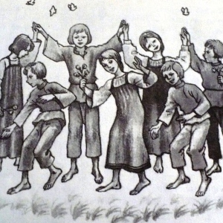
Русская народная игра «Рыбка»
Описание игры: «Рыбка» — это общая для мальчиков и девушек игра. В нее играют чаще осенью, потому что во время летних работ все бывают заняты. Играющие в рыбку вбивают колышек и к нему привязывают веревочку; около колышка набрасывают в кучку ошметки, т. е. поношенные лапти, башмаки и сапоги, и как можно побольше.
Все это представляет рыбу, которую нужно воровать. Держащий веревку называется коноводцем: он бережет рыбку, но ее вытаскивают из-под его ног; шумят, кричат и дразнят коноводца, который бьет ворующих ошметком. Всякий избегает быть коноводцем, потому что когда разнесут всю рыбку, тогда он убегает от побоев воров, чтобы спрятаться в каком-нибудь месте. Во время его побега в него бросают ошметками. Тем и оканчивается игра, но при ней собираются следующие правила: кого ударит коноводец ошметком, тот должен водить; кто водит, тот обязан складывать около колышка унесенные ошметки и сторожить их.

Русская народная игра «Орешек»
Описание игры: Дети выбирают какое-нибудь возвышенное место: бугор, высокий край канавки, даже камень или лужу. Одна половина играющих становится на избранном месте, заменяющем крепость, а другая нападает на нее и старается выгнать из укрепления. Если осаждающие успеют занять крепость, то становятся на месте осаждаемых и кричат: «Наш город Орешек!» Вытесненные из < )решка начинают потом сами осаждать его и до тех пор продолжают осаду, пока не овладеют крепостью и не закричат в свою очередь: «Наш город Орешек!» Таким образом, место переходит беспрестанно от одних к другим.

Русская народная игра «Терять»
Описание игры: Весной, до захода солнца, собираются дети обоего пола на зеленую траву или перед домом и, взявшись за руки, составляют круг, но таким образом, что лица играющих обращены к окружающим их предметам, или? лучше сказать, оборачиваются спиной друг к другу и начинают кружиться в одну какую-либо сторону, с пением или без пения. Чтобы не оторваться от круга и потом не упасть, надобно уметь хорошо держаться за руку и иметь твердость в ногах; но как часто случается, что при кружении дети спотыкаются и падают, то над падающими смеются, как везде. Упавший — уже потерянный, его даже не принимают в игру; его теряют, почему игра называется «терять». Эта игра — просто детская забава.
Русские народные мужские игры

Русская народная игра «Летучий мяч или волан»
Описание игры: Летучий мяч, или иначе волан, бывает величиной с детскую голову и делается обычно из шерсти. Им забавляются не только летом, но и зимой богатые в своих покоях, а простые — на дворе. Это любимая игра наших торговцев, которые перебрасываются перед лавками в зимнее время. Один бьет вверх носком ноги, а другой подхватывает его на лету, отбивает своей ногой или бьет об землю, отчего волан делает высокие прыжки, и во время его прыганья ударяют по нему рукой, не давая катиться по земле. Когда ударяют ногой, тогда вовлекаются в игру еще несколько игроков с разных сторон.

Русская народная игра «Кандалы»
Описание игры: Мальчики становятся к стене или забору. Один из играющих, став против них, говорит: «Кандалы».
Ему отвечают: «Скованы».
Один из играющих говорит: «Раскуй».
Спрашивают: «Кого?»
Один из играющих отвечает: «Насыкай кулак (приготовляй)».
Спрашивают: «На чьи боки?»
Один из играющих: «На такого-то». Тогда все бросаются на названного им и бьют. Говоривший занимает потом место названного, а этот начинает спрашивать таким же образом, и продолжают забавляться, пока им не надоест. На кого навалится несчастье, на того — и люди.

Русская народная игра «Бабки»
Описание игры: «Бабки» изготовляются из подкопытной кости и составляют промысел мальчиков. Сначала кость обваривают в горячей воде, и потом выбирают самую большую и тяжелую кость для битки, которую наливают охотники свинцом. Каждый игрок ставит несколько пар своих бабок на ровном месте в один ряд; стоящие попарно бабки называются гнездом, а все гнездо — коном. Кому начинать бить, бросают из-за кона битки; чья упадет дальше, тому начинать. Сбивший несколько гнезд получает все себе, непопавший теряет свой выигрыш.

Русские народные девичьи игры

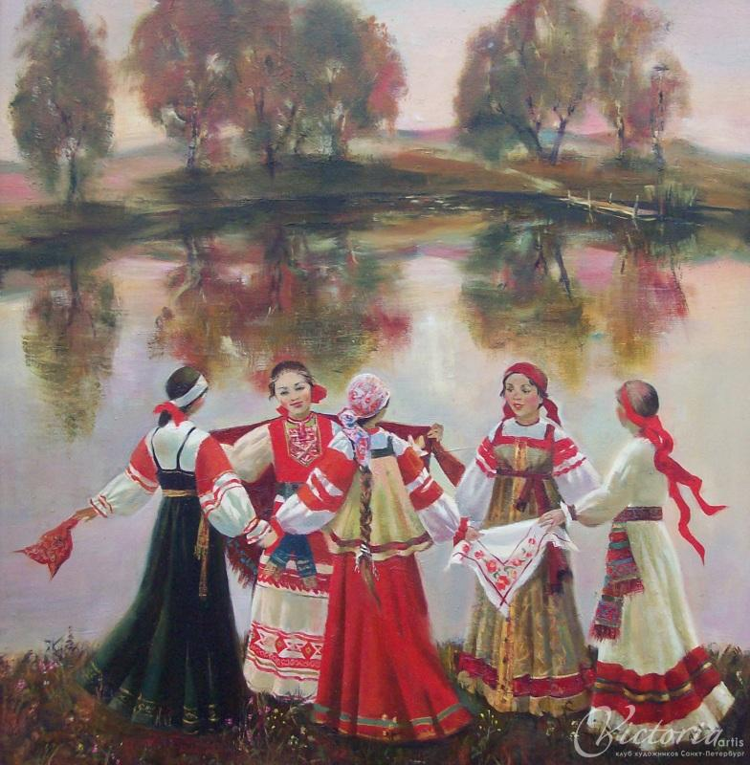
Русская народная игра «Горелки»
Описание игры: В эту игру играют по всей России. Вечером собираются девушки на просторное место, на луг или в сад. Взявшись за руки, становятся попарно в кружок; одна из них должна «гореть»: она помещается в середине круга и стоит как бы безучастна. В это время остальные девушки разбегаются в разные стороны попарно и кого она успеет разлучить, та занимает ее место.

Русская народная игра «Мак»
Описание игры: Несколько девушек, собравшись на лугу, в поле или около домов, означают одного какого-либо мальчика земледельцем; сажают его посредине своего круга и, взявшись за руки, поют:
Маки-маковычки,
Золотые головочки!
В подзагорье зеленый мак.
Маки-маковычки,
Золотые головочки!
Потом они спрашивают земледельца: «Поспел ли мак?». Тот отвечает, что он еще пашет землю для посева мака; потом отвечает, что сеет, и продолжает им отвечать до тех пор, пока мак coзреет. При каждом ответе девушки поют прежнее, пока он не скажет, что поспел мак. При этом слове они устремляются на земледельца и щиплют ему голову вместо мака. Эта игра пришла из хороводной забавы «Мак», и она означает расцветающую весну, когда столько удовольствий и забав для девушек и столько тягостей для земледельцев.

Русская народная игра «Без соли, соль»
Описание игры: Эта игра живая и редко проходит без ссоры. Девушки бросают между собой жребий, кому из них сидеть с завязанными или зажмуренными глазами, а кому ловить и перескакивать через ноги с закрытыми глазами. Кому выпала участь сидеть, садятся друг против друга с протянутыми ногами, зажмурив глаза и заложив за спину руки. Прочие девушки, приговаривая: «Без соли соль», перескакивают через их ноги; сидящие же должны ловить. Пойманная часто огорчается, говоря, что ее поймали с открытыми глазами. Начинаются упреки, за упреками — укоризны. Но старушки, наблюдающие за играми, мирят их. Пойманная садится на место поймавшей, и игра продолжается снова.

Русская народная игра «Колечко»
Описание игры: Простая, но веселая забава. Снимают с руки кольцо, надевают его на ленточку и потом, связав концы ленточки, становятся в кружок и передвигают кольцо по ленточке. Одна из девушек, которая кружится, т. е. ходит в кругу и отыскивает колечко, спрашивает: «У кого кольцо?» Каждая обманывает ее, говоря: «У меня», и в это время, на ее глазах, стараются кольцо передать другой. Кружащаяся хватает за руку одну из девушек, и выясняется, что у нее нет кольца. Между тем колечко показывают в другом месте; она спешит за ним; там передают другой. Эта игра требует особой ловкости и проворства. Случается, что ищущую доводят до того, что у нее голова закруживается от поисков.

Русская народная игра «Колышки»
Описание игры: Играют и девушки, и мальчики, но преимущественно девушки. Девушки набирают для игры себе маленьких подруг и сажают их в кружок, вместо колышков, которые обращены лицом к кругу. За колышками стоит своя хозяйка. Начинается продажа «колышков»; покупатель обращается к хозяйке и говорит: «Кума! Кума! Продай колышки». «Купи»,— отвечает кума. «А что стоит?» — «Кочан капусты, да веник, да рубль денег».— «Вот тебе кочан капусты, да веник, да рубль денег».— «Ну, по рукам да в баню». Ударяют по рукам и бегут вокруг колышков — хозяйка в правую сторону, а покупатель — в левую.
Обежавши вокруг, возвращаются с противоположных сторон к спорному колышку. Кто первый прибежит к колышку, тот остается его владельцем, или если бы кто первый дотронулся колышка рукой. Если покупатель прибежит последним, то он идет покупать у другой, как если бы прибежала последней сама хозяйка. Игра продолжается, пока не перекупятся все колышки. При беготне случаются забавные падения, при которых поднимаются все колышки и которые вызывают всеобщий смех и нарекания: «Покупатель пьяница!» Или: «У кумушки болит головушка, бедная кумушка!»
Игра эта напоминает корыстолюбивых торговцев: хозяин и покупатель сошлись в цене, ударили уже по рукам, но вдруг нашло на обоих раздумье: «Ах! Дешево продал, еще бы поторговаться». «Ах, купил дорого, поспешил!» Оба бегут, суетятся и наконец снова покупают. Купец — везде корыстолюбец. Как он ни купит дешево, а все еще ему дорого.

Русские народные игры для мужчин и женщин

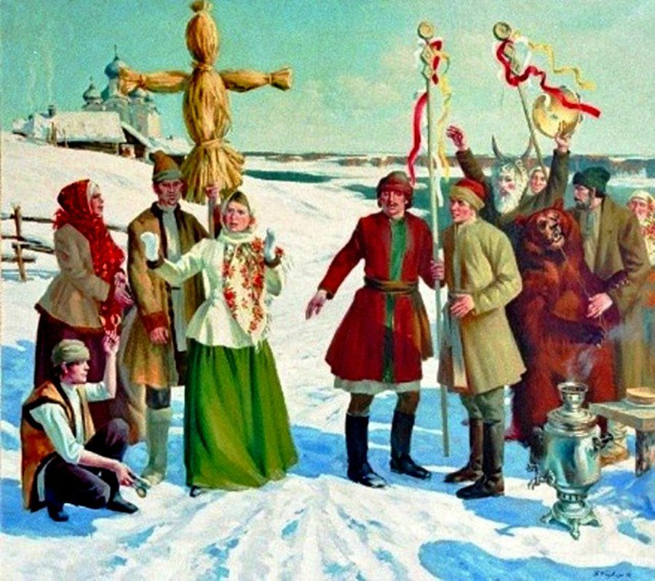
Русская народная игра «Дергач»
Описание игры: Посмеяться от нечего делать — вот смысл этой забавы во время скучных осенних и зимних вечеров. «Дергач», или, как другие называют «деркач», по своему началу похож во многом на «жмурки». Дергачами называются игроки, потому что они дергают за одежду того, кто их ловит. Играющие садятся около стен и смеются над водырем, который ходит по комнате с завязанными глазами и ловит.
В это время один дернет его за полу, другой стукнет ногой, третий крикнет, одним словом, каждый старается дать о себе знать и не дать себя поймать. Водырь может схватить дергающего в том случае, если узнает его по голосу; узнанный сменяет его. Водырю случается ходить до поту, оттого что дергающие изменяют свои голоса. В эту игру допускаются все возрасты.

Русская народная игра «Кружок»
Описание игры: На ровном месте становятся несколько мужчин с палками и бьют ими деревянный кружок вверх. Кто выше ударит и чаще бьет, тот играет дольше всех. Это простая забава, но, однако, в ней видны проворство и ловкость играющего. В нее играют чаще в юго-западной России по деревням.

Русская народная игра «Столбики»
Описание игры: Ими забавляются парни и девушки преимущественно на святках. Выбрав кого-либо водить столбики, остальные стано-вятся попарно, недалеко друг от друга, и эти пары образуют столбики. Водящий ходит с прутом около столбиков и намеревается стегнуть кого-нибудь. Заметившие это, особенно когда он вблизи их, меняются местами. Если водящий успеет стегнуть и занять место, то лишившийся его обязан водить.

Русская народная игра «Кошки-мышки»
Описание игры: Все играющие, носящие название мышек, берутся за руки и образуют круг. Но один из них назначается мышкой, а другой — кошкой, которая, стараясь поймать мышку, бегает за ней вне круга, а мышка — внутри круга. Составляющие круг обязаны не пропускать кота. Если же какая-нибудь пара пропустила его, то она занимает место мышки и кошки; с них берутся тогда фанты, а прежние мышка и кошка становятся в круг играющих. Набранные фанты потом разыгрываются.
Эта игра преимущественно детская, однако ею забавляются и взрослые, и она — русская. Она показывает беззащитное семейство, подвергаемое злобным нападениям врагов.

Русская народная игра «Молчание»

Описание игры: Сидящие в кругу должны соблюдать строгое молчание, не двигаться и даже не улыбаться; за неисполнение всего этого берется фант. Один только игрок для нарушения молчания ходит в кругу и старается кого-либо рассмешить или заставить сказать что-нибудь. Он имеет право подходить к каждому, задавать смешные или забавные вопросы, на что нужно отвечать одними знаками, но кто произнесет хотя бы одно слово, с того берется фант.
Играют в молчанку еще другим образом. Избранный для нарушения молчания ходит в кругу и кривляется, делает странные телодвижения или изображает из себя, что ему вздумается. Сидящие должны делать все то, что избранный, без малейшего смеха и ничего не говоря. За невыполнение того, что делал избранный, или за смех и говор берется фант. Когда они набираются в большом количестве, их разыгрывают.

Русская народная игра «Нос»
Описание игры: Садятся гуськом, друг за другом: первый за вторым, второй за третьим, третий за четвертым и т. д. Второй закрывает своей рукой глаза первому. Кто-нибудь выходит из ряда и, подергав закрытого за нос, садится на свое место.
Тот, кого дергали за нос, должен встать со стула и искать того, кто дергал его. Если он укажет на другое лицо, то за поклеп отводят его за нос к прежнему месту. Тут снова дергают его за нос, пока он не угадает. Когда отгадает, тогда игра доходит по очереди до остальных. Фантов не берут.

Русская народная игра «Чекарда»
Описание игры: Само название «чекарда» — татарское, и эта игра перешла к нам от татар, во время нашего порабощения. Игроки разделяются на две половины; избранные от двух половин конаются между собой.
Половина игроков, которой досталось по копанью поверенного (так выражаются) быть нагнувшимися, становится к стене, и один из игроков упирается об стену своей головой; позади его становится другой в таком же положении, как первый, исключая то, что он держит голову под мышкой первого для предохранения ее от ушибов во время игры; за ним становится третий точно также, а потом и все остальные. Составляющие другую половину прыгают один за другим на нагнувшихся и садятся верхом, ни за что и ни за кого не держась. Вспрыгнувший последним ударяет три раза в ладони и кричит «Чекарда, ярда!» Если из вспрыгнувших никто не упадет и потом из соскочивших тоже никто не упадет, то продолжают вспрыгивать и соскакивать до тех пор, пока кто не промахнется. Тут много зависит от ловкости вскакивать и соскакивать, а потому первая половина замучивается второй. Если кто-то промахнется из них, тогда и первая половина начинает так же ездить на них, как вторая. Эта игра доходит иногда до крайности: от вскакиваний и соскакиваний надсаживают спину и бока, отчего долго не могут их разогнуть.

Русская народная игра «Городки»
Описание игры: Ставят попарно бабки или пыжи в виде шестиугольника, это значит городить; в середине его три гнезда, которые называются сердцевина, или средовина. Бабочный городок бьют свинцовым или чугунным битком. Если кто-то собьет городок, тот похваляется перед всеми, а если заденет средовину то платит шестерней (по шесть бабок). Если, разбив городок, остается невредимой сердцевина, то она остается в пользу домоседов, т. е. таких, которые при бросании жребия битком сделали ничку — биток, но только тот, который упал на левый бок одна плоцка и жиг дают право на игру. Плоцка означает, что биток падает правой стороной, а жиг,— когда спинкой.
В некоторых местах южной России, и даже в северной ее полосе, городком называют иногда сам пыж. Есть еще особая игра в городки, в которую играют в Смоленской губернии.
Втыкают в землю небольшую сучковатую палочку. Каждому сучку, от низа до верха, дают название городков, селений и деревень. Первому сучку всегда дают имя той деревни, где играют. Чаще всего это Королево, Тушино, постоялый двор, кабак Москвой называют самый верхний сучок, а возле каждого постоялого двора назначают кабак.
После приготовляют для себя по деревянному крючку, а одну палочку разрезают пополам, которую метают потом по жребию. Если две половинки палочки упадут на землю двумя плоскими боками, то играющий вешает крючок на первом сучке; если они снова лягут теми же боками, то крючок перевешивается сучком выше.
Если лягут одна плоской стороной, а другая круглой, или обе — круглыми сторонами, то крючок остается на прежнем месте, и палочки бросает уже следующий. Таким образом играющие, перевешивая свои крючки с сучка на сучок, доходят до Москвы и потом возвращаются домой, т. е. переходят к первому сучку снизу. Когда возвращающийся из Москвы встретится с едущим туда, то он дает ему дорогу, отодвигаясь от него сучком ниже; когда едущий в Москву догонит другого, туда же идущего, тогда он посторонится от него немного, перевешивает свой крючок ближе к Москве.
Кто прежде других съездит в Москву и возвратится домой, тот делается царем-победителем, который наказывает отставших щелчками в ладонь или в лоб. Счет щелчков начинается от того сучка, на котором остановился каждый при возвращении победителя домой.
После наказания игра возобновляется, начинает ее победитель-царь, за ним тот, кто отстал меньше, и т. д.
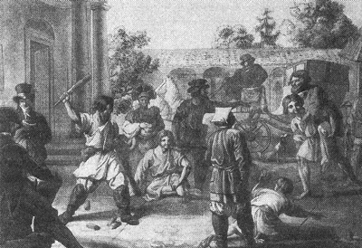
Эти городки выражают то смутное состояние России, когда при удельной системе искатели Московского престола спешили в Москву, объявляли себя властителями и торжествовали над своими соперниками, а эти соперники ниспровергали, в свою очередь, первых самозванцев. Игра в эти городки вошла в обиход, нет сомнений, после этих волнений, возможно, не ранее половины XVII века.
В России всегда любили играть в игры, как подвижные, так и нет. Русские игры очень разнообразны, в них заложен дух и история русского народа. К сожалению, в век компьютеров русские люди забывают народные игры, которые развивают ловкость силу и стремление к победе.
Наши люди сейчас если и играют в подвижную игру то это футбол, но почитайте правила русских народных игр, и вы найдете много интересных и захватывающих игр, как для детей, так и для взрослых.

Источники:

